OEM产品制作使用入门
OEM产品制作功能把魔方网表变成了一个强大的应用生成器，可以把在网表里制作的应用的整个空间打包成一个安装程序，产品名称、描述、联系方式和安装界面完全可以自定义。这个功能直接把魔方网表变成了一个应用制作的现代化工厂，如果您有好的产品创意结合魔方网表的高效开发能力，就可以随意DIY自己的产品了。
- 基本操作
如果点击开始未看到发布产品功能，需要联系魔方客服开通授权，开通授权后便可以在“开始”界面看到“发布产品”选项，如下图：
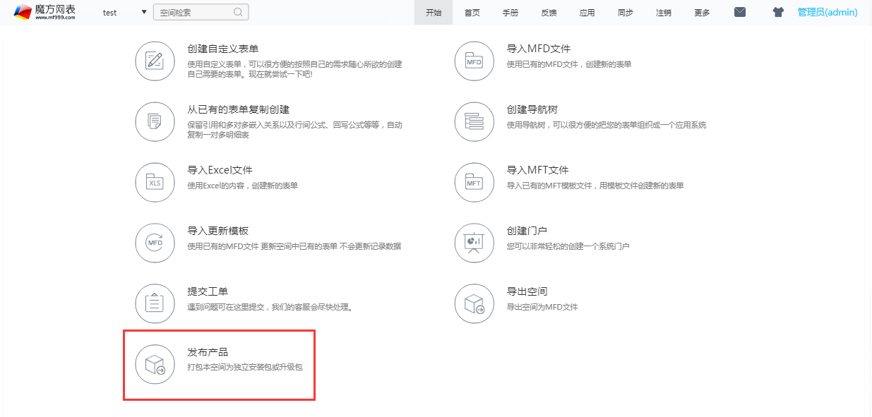
点击“发布产品”，进入打包设置界面，如下图：
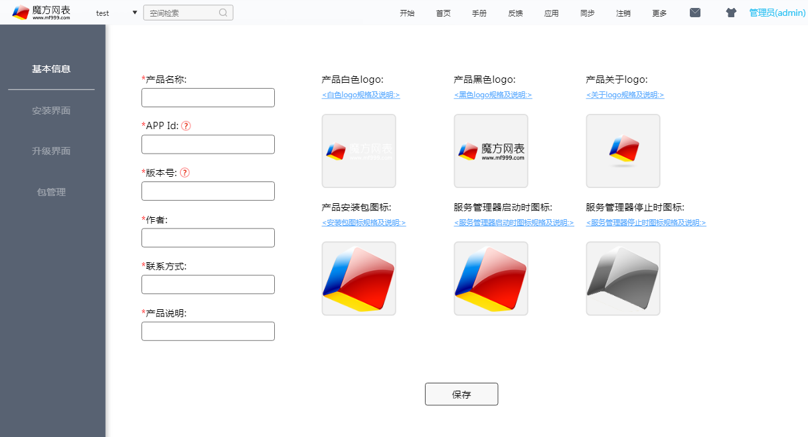
基本信息界面需要填写好产品名称,AppId（APPId找客服申请），版本号（版本号需遵从x.x.x.xxxx格式），作者，联系方式，产品说明，并上传自己产品需要的logo和图标，然后保存基本信息。
切换到安装界面选项卡，在这里设置安装包在安装时的背景图和轮播动画图片，如下图：

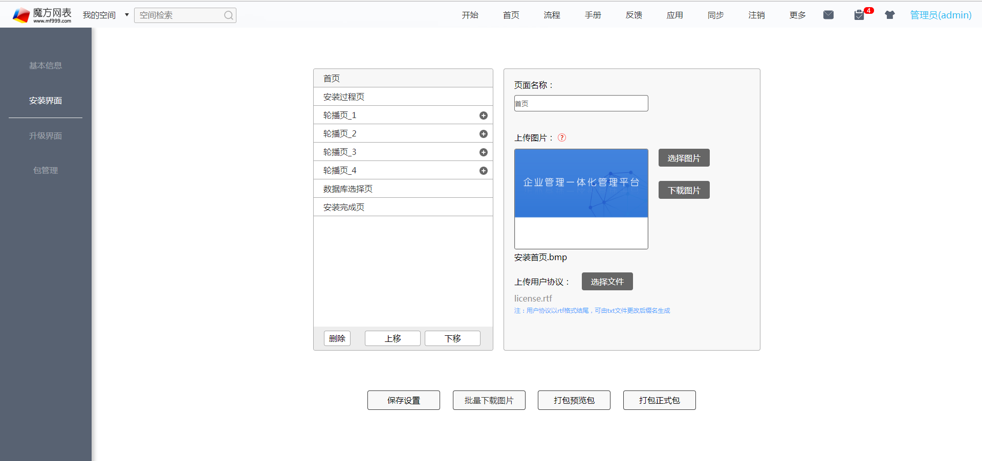
设置完安装界面的资源后，可以点击下方的“打包预览包”快速打包一个非安装版的包，下载包双击文件运行可以查看最终的安装效果，如下图：
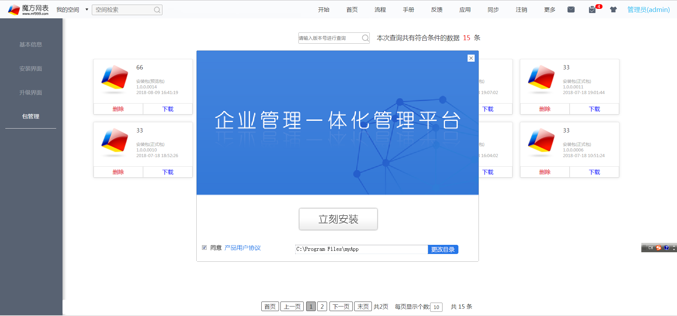
点击下方的“打包正式包”按钮，进入正式打包状态，如下图。打包过程可以关闭对话框进入后台执行模式，也可以取消打包。打包所需时间随机器性能而定，请您耐心等待……
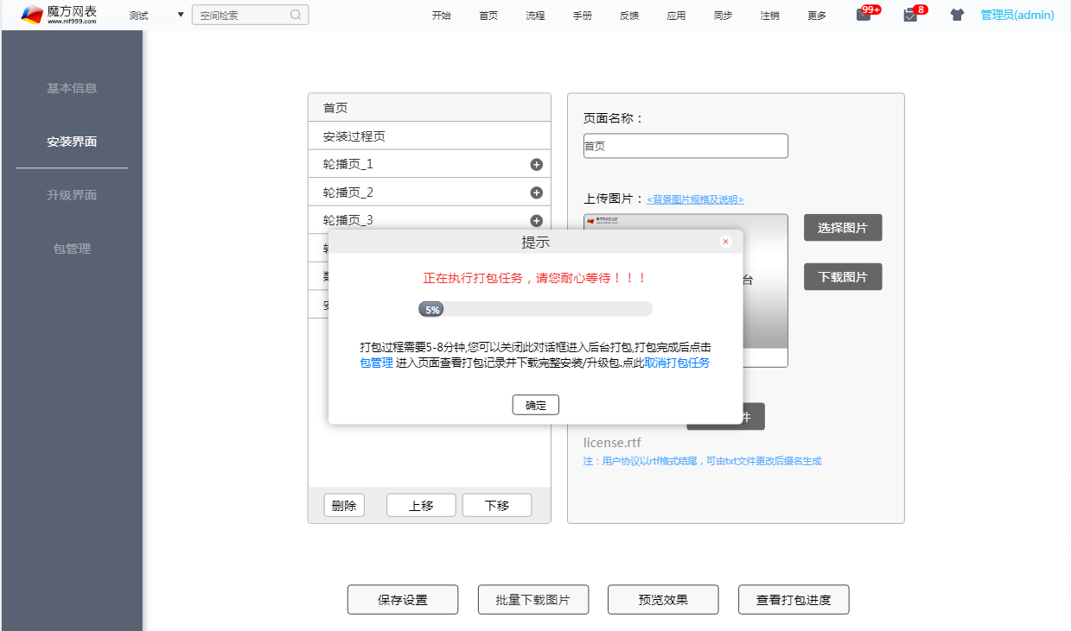
打包完成后，您可以切换到“包管理”选项卡，此处可以下载在本空间打包的所有版本，也可以删除打包记录，如图：
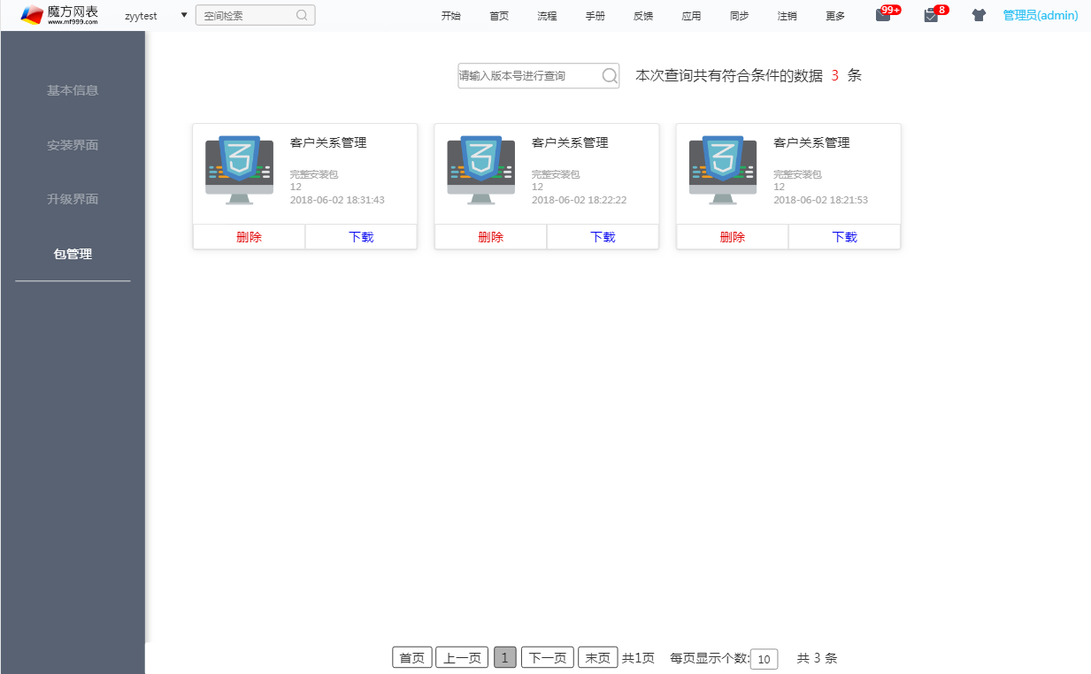
升级包打包过程同安装包，需要注意的是，升级包的版本号必须大于本空间已经打包的安装包的最大版本号（打包升级包时系统会默认在当前版本上加1）。
打包完成后，您可以将您打包的产品发给用户安装，一台机器可以安装多个不同的产品，您需要找魔方客服开通第三方用户的激活账号，提供对应产品的AppId和您打包产品的魔方网表的账号（域），然后将账号告知用户。

2、附录（附上代理打包流程和第三方用户激活流程）


